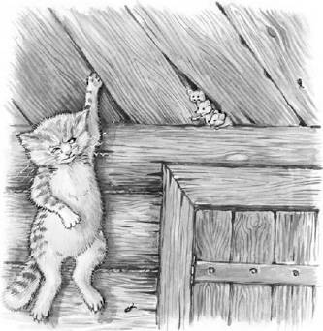
В одном большом доме жил кот, а в доме было много мышей. Кот ловил мышей, ел их и жил привольно. Прошло много времени, кот постарел, и трудно ему стало ловить мышей. Думал он, думал, как быть, и, наконец, придумал. Созвал мышей и говорит:
— Мыши, мыши, вот зачем я позвал вас. Сознаюсь, худо я жил и вас обижал. Стыдно мне, хочу перемениться. Не стану вас трогать. Бегайте себе на воле, а меня не бойтесь. Требую от вас одного: каждый день дважды проходите мимо меня одна за другой и кланяйтесь мне, а я вас не трону.
Обрадовались мыши, что не будет их трогать кот, и на радостях согласились.
Уселся кот в углу, и стали мыши одна за другой проходить мимо него; проходят и кланяются ему. А кот сидит смирно.
Вот последняя мышь стала перед ним и поклонилась, а он — цап! — схватил ее и съел.
А другие мыши вперед ушли и ничего не заметили.
Так они ходили каждый день, по два раза. Кот спокойно съедал двух мышей и был доволен своей хитростью.
Но среди мышей было два друга — Амбе и Рамбе. И вот Амбе и Рамбе заметили, что мышей все меньше становится. Стали они думать и решили, что каждый раз, когда мыши будут проходить перед котом, Рамбе пойдет первым, а Амбе последним.
Прошел Рамбе, низко поклонился коту, а потом громко позвал:
— Братец Амбе, где ты? Амбе с конца отвечает:
— Здесь я, братец Рамбе.
И так они все перекликались, пока все мыши не прошли мимо.
Рассердился кот, но не посмел тронуть Амбе, пока его звал Рамбе. Сердился, сердился — и лег спать голодный.
На другой день опять то же: кличет Рамбе, а Амбе ему отвечает. Опять побоялся кот тронуть Амбе и опять лег спать голодный.
На третий день проходят мыши мимо кота. Кличет Рамбе:
— Братец Амбе, братец Амбе, где ты?
— Здесь я, братец Рамбе, здесь я! — отвечает Амбе, а сам смотрит в оба, не прыгнет ли кот.
Разъярился кот, кинулся на Амбе. А того и след простыл, да и мыши все разбежались: увидели, что кот — обманщик и им от него беда.
Попрятались в норы и не выходят оттуда к коту-обманщику.
А кот ни одну мышь поймать не может. Худел, худел да и пропал.
И коту конец, и сказке конец.

